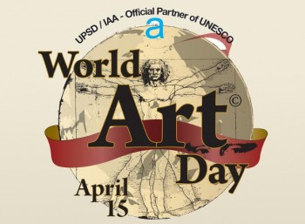 H Παγκόσμια Ημέρα Τέχνης (World Art Day) καθιερώθηκε το 2012 από τον Διεθνή Οργανισμό Τέχνης (IAA). Έκτοτε, γιορτάζεται κάθε χρόνο στις 15 Απριλίου, ημερομηνία γέννησης Λεονάρντο Ντα Βίντσι.
Ο εμβληματικός αναγεννησιακός καλλιτέχνης επελέγη ως σύμβολο της παγκόσμιας ειρήνης, της ελευθερίας της έκφρασης, της συναδέλφωσης και της πολυπολιτισμικότητας.

